**Quản lý phân quyền**

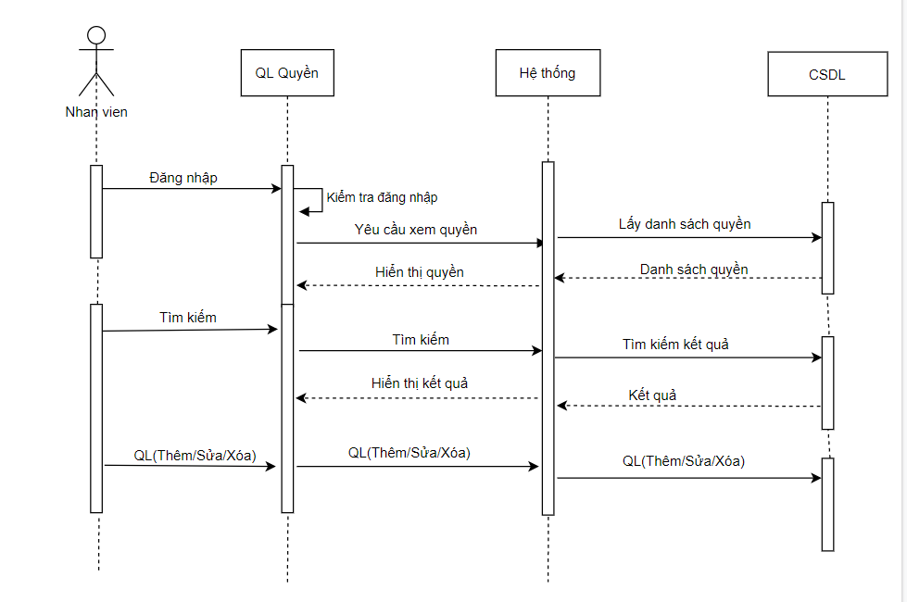

**Quản lý chương trình khuyến mãi**

